Міністерство освіти і науки України
Національний технічний університет України
«Київський політехнічний інститут ім. І. Сікорського»

Кафедра інженерії програмного забезпечення в енергетиці

Лабораторна робота № 2
Варіант 11(1)
з курсу: «Програмування вебзастосунків»

Виконала:
студентка 4-го курсу,
групи ТВ-11
Гундяк Валерія Русланівна
Посилання на GitHub репозиторій:
https://github.com/pojuipolynu/PW-1_TV-11_Hundiak_Valeriia.git

Перевірив:
Недашківський О.Л.

Київ 2025
Лабораторна робота № 2
Завдання:
Написати мобільний калькулятор для розрахунку валових викидів шкідливих речовин у вигляді суспендованих твердих частинок при спалювання вугілля, мазуту та природного газу якщо розглядається:
Енергоблок з котлом, призначеним для факельного спалювання вугілля з високим вмістом летких, типу газового або довгополуменевого, з рідким шлаковидаленням. Номінальна паропродуктивність котла енергоблока становить 950 т/год, а середня фактична паропродуктивність – 760 т/год. На ньому застосовується ступенева подача повітря та рециркуляція димових газів. Пароперегрівачі котла очищуються при зупинці блока. Для уловлювання твердих частинок використовується електростатичний фільтр типу ЕГА з ефективністю золовловлення 0,985.
Установки для очищення димових газів від оксидів азоту та сірки відсутні.
За звітний період використовувалось таке паливо:
- донецьке газове вугілля марки ГР – 1.096.363 т;
- високосірчистий мазут марки 40 – 70.945 т;
- природний газ із газопроводу Уренгой-Ужгород – 84 762 тис. м³.
За даними елементного та технічного аналізу склад робочої маси вугілля наступний, %:
- вуглець (C^{r}) – 52,49;
- водень (H^{r}) – 3,50;
- кисень (O^{r}) – 4,99;
- азот (N^{r}) – 0,97;
- сірка (S^{r}) – 2,85;
- зола (A^{r}) – 25,20;
- волога (W^{r}) – 10,00;
- леткі речовини (V^{r}) – 25,92.
Нижча теплота згоряння робочої маси вугілля становить 20,47 МДж/кг. Технічний аналіз уловленої золи та шлаку показав, що масовий вміст горючих речовин у леткій золі Гвин дорівнює 1,5 %, а в шлаці Гшл – 0,5 %.
За даними таблиці А.3 (додаток А) склад горючої маси мазуту настуgний, %:
- вуглець – 85,50;
- водень – 11,20;
- кисень та азот – 0,80;
- сірка – 2,50;
- нижча теплота згоряння горючої маси мазуту дорівнює 40,40 МДж/кг;
- вологість робочої маси палива – 2,00 %;
- зольність сухої маси – 0,15 %;
- вміст ванадію (V) – 333,3 мг/кг (= 2222*0,15).
За даними таблиці А.3 (додаток А) об’ємний склад сухої маси природного газу
становить, %:
- метан (CH₄) – 98,90;
- етан (C₂H₆) – 0,12;
- пропан (C₃H₈) – 0,011;
- бутан (C₄H₁₀) – 0,01;
- вуглекислий газ (CO₂) – 0,06;
- азот (N₂) – 0,90;
- об’ємна нижча теплота згоряння газу дорівнює 33,08 МДж/м3;
- густина – 0,723 кг/м3 при нормальних умовах.

Хід виконання:
Основні формули для роботи калькулятора були задані у практичному матеріалі
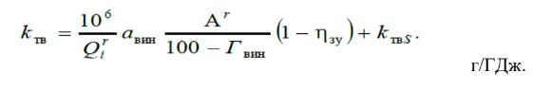
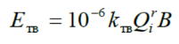

Дані за варіантом:
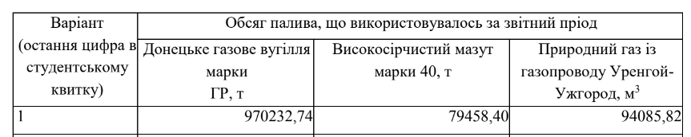

Код програми:
Основний код програми має вигляд:
package main

import (
"encoding/json"
"fmt"
"net/http"
"math"
)

type Inputs struct {
CoalWeight float64 `json:"coalWeight"`
MazutWeight float64 `json:"mazutWeight"`
GasWeight float64 `json:"gasWeight"`
QCoal float64 `json:"qCoal"`
}

type Outputs struct {
KCoal float64 `json:"kCoal"`
ECoal float64 `json:"eCoal"`
KMazut float64 `json:"kmazut"`
EMazut float64 `json:"emazut"`
KGas float64 `json:"kGas"`
EGas float64 `json:"eGas"`
}

func calculateHandler(w http.ResponseWriter, r *http.Request) {
if r.Method != http.MethodPost {
http.Error(w, "Error occurred", http.StatusMethodNotAllowed)
return
}

var req Inputs
if err := json.NewDecoder(r.Body).Decode(&req); err != nil {
http.Error(w, "Error occurred", http.StatusBadRequest)
return
}

gasDensity := 0.723
gas := req.GasWeight * gasDensity
kCoal := math.Pow(10, 6) / req.QCoal * 0.8 * 25.2 / (100 - 1.5) * (1 - 0.985)
eCoal := math.Pow(10, -6) * kCoal * req.QCoal * req.CoalWeight
//Розрахунок результатів на основі маси мазуту
kmazut := math.Pow(10, 6) / 39.48 * 1 * 0.15 / (100 - 0) * (1 - 0.985)
emazut := math.Pow(10, -6) * kmazut * 39.48 * req.MazutWeight
//Розрахунок результатів на основі маси газу
kGas := math.Pow(10, 6) / 33.08 * 0 * 0 / (100 - 0) * (1 - 0.985)
eGas := math.Pow(10, -6) * kGas * 33.08 * gas

response := Outputs{
KCoal: kCoal,
ECoal: eCoal,
KMazut: kmazut,
EMazut: emazut,
KGas: kGas,
EGas: eGas,
}

w.Header().Set("Content-Type", "application/json")
json.NewEncoder(w).Encode(response)
}

func main() {
http.HandleFunc("/calculate", calculateHandler)
http.Handle("/", http.FileServer(http.Dir("./pages")))
fmt.Println("Server running on http://localhost:8000")
http.ListenAndServe(":8000", nil)
}
Код, що формує вигляд інтерфейсу має вигляд:
<!DOCTYPE html>
<html lang="uk">
<head>
<meta charset="UTF-8">
<meta name="viewport" content="width=device-width, initial-scale=1.0">
<title>Calculator PW2</title>
<style>
body {
font-family: Arial, sans-serif;
background-color: #ffe6e6;
color: #5c5c5c;
text-align: center;
}
h1 {
color: #d85c8a;
}
button {
background-color: #ffb6c1;
border: none;
padding: 10px 20px;
margin: 10px;
font-size: 16px;
cursor: pointer;
border-radius: 10px;
transition: background 0.3s;
}
button:hover {
background-color: #ff8fa3;
}
div {
margin: 20px auto;
padding: 20px;
width: 35%;
height: 70%;
background-color: #fff0f5;
border-radius: 10px;
box-shadow: 0px 4px 6px rgba(0, 0, 0, 0.1);
}
label {
display: block;
margin: 10px 0;
}
input {
padding: 8px;
border: 1px solid #d85c8a;
border-radius: 5px;
width: 70%;
}
</style>
<script>

async function calculate() {
const inputs = {
coalWeight: parseFloat(document.getElementById("coalWeight").value) || 0,
mazutWeight: parseFloat(document.getElementById("mazutWeight").value) || 0,
gasWeight: parseFloat(document.getElementById("gasWeight").value) || 0,
qCoal: parseFloat(document.getElementById("qCoal").value) || 0,
};

const response = await fetch("/calculate", {
method: "POST",
headers: { "Content-Type": "application/json" },
body: JSON.stringify(inputs)
});

const data = await response.json();
document.getElementById("results").innerHTML =
`
<p>1. Показник емісії твердих частинок при спалюванні вугілля становитиме: ${data.kCoal.toFixed(2)}</p>
<p>2. Валовий викид при спалюванні вугілля становитиме: ${data.eCoal.toFixed(2)}</p>
<p>3. Показник емісії твердих частинок при спалюванні мазуту становитиме: ${data.kmazut.toFixed(2)}</p>
<p>4. Валовий викид при спалюванні мазуту становитиме: ${data.emazut.toFixed(2)}</p>
<p>5. Показник емісії твердих частинок при спалюванні природного газу становитиме: ${data.kGas.toFixed(2)}</p>
<p>6. Валовий викид при спалюванні природного газу становитиме: ${data.eGas.toFixed(2)}</p>
`;
}
</script>
</head>
<body>
<h1>Calculator PW2</h1>
<div id="inputs">
<label>Маса вугілля: <input type="number" id="coalWeight" step="any"></label><br>
<label>Маса Мазуту: <input type="number" id="mazutWeight" step="any"></label><br>
<label>Маса газу: <input type="number" id="gasWeight" step="any"></label><br>
<label>Q вугілля: <input type="number" id="qCoal" step="any"></label><br>
</div>

<button onclick="calculate()">Calculate</button>
<div id="results"></div>
</body>
</html>
В сьому коді створюються кнопки та комірки для ведення даних.

Результат роботи програми за контрольним прикладом:
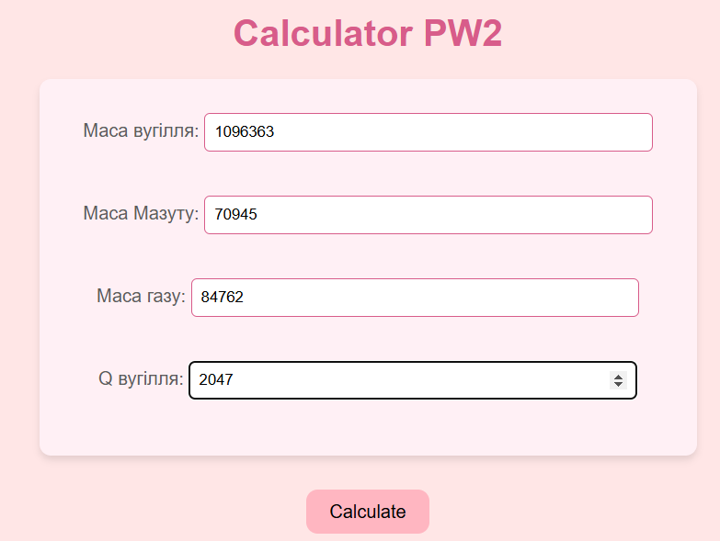
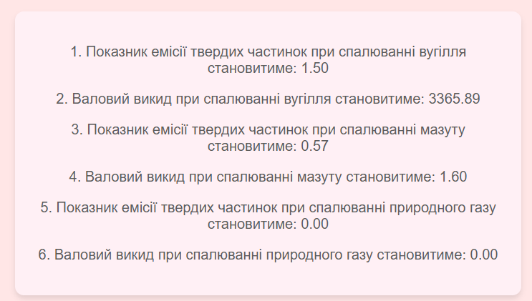

Результат роботи програми за варіантом (11(1)):
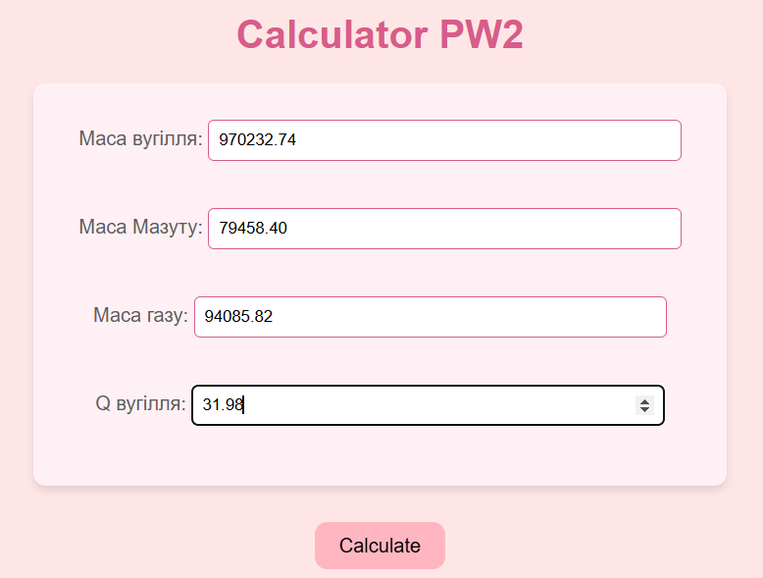
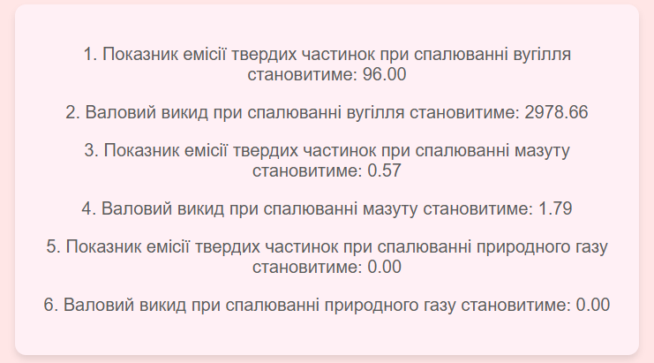

Висновок
В результаті виконання лабораторної роботи №2 було опрацьовано алгоритм розрахунку валових викидів шкідливих речовин у вигляді суспендованих твердих частинок при спалювання вугілля, мазуту та природного газу. Також було реалізовано дані розрахунку у вигляді калькулятора Go.

